|  |  |  |
| --- | --- | --- |
|  |  |  |
| *Nom de naissance* | ◆ | ADOUX |
| *Nom d’usage* | ◆ | ADOUX |
| *Prénom* | ◆ | Jean-Pierre |
| *Adresse* | ◆ | 8,rue de Pierrement  76390 Criquiers |
|  |  |

|  |  |
| --- | --- |
| **Titre professionnel visé** | |
|  | |
| Développeur Web et Web Mobile – Niveau V | |
|  | |
| **Modalité d’accès :** | |
|  | |
|  | Parcours de formation |
|  | Validation des Acquis de l’Expérience (VAE) |
|  | |

|  |  |  |  |
| --- | --- | --- | --- |
| **Présentation du dossier** | | | |
|  | | | |
|  | | | |
|  | | | |
|  | Le dossier professionnel (DP) constitue un élément du système de validation du titre professionnel. **Ce titre est délivré par le Ministère chargé de l’emploi.**  Le DP appartient au candidat. Il le conserve, l’actualise durant son parcours et le présente **obligatoirement à chaque session d’examen**.  Pour rédiger le DP, le candidat peut être aidé par un formateur ou par un accompagnateur VAE.  Il est consulté par le jury au moment de la session d’examen. | |  |
|  | | | |
| **Pour prendre sa décision, le jury dispose :** | | | |
| 1. des résultats de la mise en situation professionnelle complétés, éventuellement, du questionnaire professionnel ou de l’entretien professionnel ou de l’entretien technique ou du questionnement à partir de productions. 2. du **Dossier Professionnel** (DP) dans lequel le candidat a consigné les preuves de sa pratique professionnelle 3. des résultats des évaluations passées en cours de formation lorsque le candidat évalué est issu d’un parcours de formation 4. de l’entretien final (dans le cadre de la session titre).   *[Arrêté du 22 décembre 2015, relatif aux conditions de délivrance des titres professionnels*  *du ministère chargé de l’Emploi]* | | | |
| **Ce dossier comporte :** | | | |
| * pour chaque activité-type du titre visé, un à trois exemples de pratique professionnelle ; * un tableau à renseigner si le candidat souhaite porter à la connaissance du jury la détention d’un titre, d’un diplôme, d’un certificat de qualification professionnelle (CQP) ou des attestations de formation ; * une déclaration sur l’honneur à compléter et à signer ; * des documents illustrant la pratique professionnelle du candidat (facultatif) * des annexes, si nécessaire. | | | |
| *Pour compléter ce dossier, le candidat dispose d’un site web en accès libre sur le site.* | | | |
|  | | [**http://travail-emploi.gouv.fr/titres-professionnels**](http://travail-emploi.gouv.fr/titres-professionnels) | |

|  |  |  |  |
| --- | --- | --- | --- |
| **Sommaire** | | | |
| **Exemples de pratique professionnelle** | | | |
| **Développer la partie front-end d’une application web et web mobile** | | **p.** | **6** |
|  | Maquetter une application – « Location de Mobile-Home » | p. | 6 |
|  | ◆ Réaliser une interface utilisateur web statique et adaptable | p. | 8 |
|  | Réaliser une interface utilisateur avec une solution de gestion de contenu ou e-commerce | p. | 10 |
|  |  |  |  |
| **Développer la partie back-end d’une application web et web mobile** | | **p.** |  |
|  | ◆ Créer une base de données | p. | 12 |
|  | ◆ Développer la partie back-end d’une application web ou web mobile | p. | 14 |
|  | ◆ Élaborer et mettre en œuvre des composants dans une application de gestion de contenu ou e-commerce | p. | 16 |
|  |  |  |  |
| **Intitulé de l’activité-type n° 3** | | **p.** |  |
|  | ◆ Intitulé de l’exemple n° 1 | p. |  |
|  | ◆ Intitulé de l’exemple n° 2 | p. |  |
|  | ◆ Intitulé de l’exemple n° 3 | p. |  |
|  |  |  |  |
| **Intitulé de l’activité-type n° 4** | | **p.** |  |
|  | ◆ Intitulé de l’exemple n° 1 | p. |  |
|  | ◆ Intitulé de l’exemple n° 2 | p. |  |
|  | ◆ Intitulé de l’exemple n° 3 | p. |  |
|  |  |  |  |
| **Titres, diplômes, CQP, attestations de formation** *(facultatif)* | | p. | 18 |
| **Déclaration sur l’honneur** | | p. | 19 |
| **Documents illustrant la pratique professionnelle** *(facultatif)* | | p. | 20 |
| **Annexes** *(Si le RC le prévoit)* | | p. | 21 |

**Exemples de pratique professionnelle**

|  |  |  |  |  |  |  |  |  |
| --- | --- | --- | --- | --- | --- | --- | --- | --- |
|  |  | | |  | | | | |
| **Activité-type** | **1** | | | **Développer la partie front-end d’une application web et web mobile** | | | | |
| ***Exemple n°1***  | | | | ***Maquetter une application*** | | | | |
|  | | | |  | | | | |
| **1. Décrivez les tâches ou opérations que vous avez effectuées, et dans quelles conditions :** | | | | | | | | |
| Nous étions seul pour la création d’un site de location et de réservation de Mobil-Home. Il nous fallait donc réaliser une maquette pour avoir un aperçu de ce qu’on allait produire :   * 1 Page principale (annexe 1) * 1 Page « Photos » (annexe 2) * 1 Page « Qui sommes-nous » (annexe 3) * 1 Page « Réservation » (annexe 4) * 1 Page « Contact » (annexe 5) * 1 Page « Mentions légales » (annexe 6) | | | | | | | | |
|  | | | | | | | | |
| **2. Précisez les moyens utilisés :** | | | | | | | | |
| Nous avons utilisé Figma. | | | | | | | | |
|  | | | | | | | | |
| **3. Avec qui avez-vous travaillé ?** | | | | | | | | |
| Le projet était un travail à effectuer seul | | | | | | | | |
|  | | | | | | | | |
| **4. Contexte** | | | | | | | | |
|  | | | | | |  | | |
| **Nom de l’entreprise, organisme ou association**  | | | | | | ***La Manu*** | | |
|  | |  | | | | | | |
| **Chantier, atelier, service** | | ◆ | **Campus « Le Havre »** | | | | | |
| **Période d’exercice** | | ◆ | **Du** | | *11/10/2021* | | **au** | *14/10/2021* |
|  | | | | | | | | |
|  | | | | | | | | |
| **5. Informations complémentaires** *(facultatif)* | | | | | | | | |
| **Voir annexe 1 à 6.** | | | | | | | | |

|  |  |  |
| --- | --- | --- |
|  |  |  |
| **Activité-type** | **1** | **Développer la partie front-end d’une application web et web mobile** |
| ***Exemple n°2***  | | ***Réaliser une interface utilisateur web statique et adaptable*** |
|  | |  |
| **1. Décrivez les tâches ou opérations que vous avez effectuées, et dans quelles conditions :** | | |
| Pour ce projet nous devions réaliser une application météo.  Pour réaliser l’interface utilisateur web statique et adaptable (aussi appelé responsive), j’ai appris à utiliser le « framework » Bootstrap.  Un framework est un environnement de travail prédéfini par son éditeur.  Sa mise en place consiste à ajouter en en-tête de mon code un CDN pour pouvoir ensuite accéder aux propriétés du framework. Cela se caractérise par la nomination de « class » spécifique pour obtenir le même effet sur toutes les interfaces mobile, tablette, bureau (desktop). | | |
|  | | |
| **2. Précisez les moyens utilisés :** | | |
| * **HTML 5 :** structure d’une page web. * **FIGMA :** Site de maquettage de site * **CSS :** mise en place du style d’une page web. * **Bootstrap 5 :** «framework » pour aider à la création d’un site « responsive ». * **Visual Studio Code :** IDE que j’utilise exclusivement, facile à prendre en main, beaucoup d’extension et une grosse communauté d’utilisateur. | | |
|  | | |

|  |  |  |  |  |  |  |
| --- | --- | --- | --- | --- | --- | --- |
| **3. Avec qui avez-vous travaillé ?** | | | | | | |
| J’ai travaillé avec Guillaume Debeaudoin et Estelle PATRY avec qui nous nous sommes partagé les taches du maquettage à l’intégration du site. | | | | | | |
|  | | | | | | |
| **4. Contexte** | | | | | | |
|  | | | |  | | |
| **Nom de l’entreprise, organisme ou association**  | | | | ***La Manu*** | | |
|  |  | | | | | |
| **Chantier, atelier, service** | ◆ | Cliquez ici pour taper du texte. | | | | |
| **Période d’exercice** | ◆ | **Du** | **25/10/2021** | | **au** | **29/10/2021** |
|  | | | | | | |
|  | | | | | | |
| **5. Informations complémentaires** *(facultatif)* | | | | | | |
| **Annexes 7 et 8.** | | | | | | |

|  |  |  |
| --- | --- | --- |
|  |  |  |
| **Activité-type** | **1** | **Développer une interface utilisateur web dynamique** |
| ***Exemple n°3***  | | ***Développer une interface utilisateur web dynamique*** |
|  | |  |
| **1. Décrivez les tâches ou opérations que vous avez effectuées, et dans quelles conditions :** | | |
| Dans ce TP nous devions réaliser une calculatrice.  La consigne était de faire que la calculatrice avec les fonctions :   * Additionner * Multiplier * Soustraire * Diviser   Le format du projet devait être mobile first.  Nous devions également utiliser le JavaScript afin de la rendre totalement fonctionnelle. | | |
|  | | |
| **2. Précisez les moyens utilisés :** | | |
| * **HTML 5 :** structure d’une page web. * **CSS :** mise en place du style d’une page web. * **Bootstrap 5 : «**framework » pour aider à la création d’un site « responsive ». * **JavaScript :** Langage de programmation de scripts léger, orienté objet. * **Visual Studio Code :** IDE facile à prendre en main, beaucoup d’extension et une grosse communauté d’utilisateur. | | |

|  |  |  |  |  |  |  |
| --- | --- | --- | --- | --- | --- | --- |
| **3. Avec qui avez-vous travaillé ?** | | | | | | |
| J’ai travaillé seul sur ce projet. | | | | | | |
|  | | | | | | |
| **4. Contexte** | | | | | | |
|  | | | |  | | |
| **Nom de l’entreprise, organisme ou association**  | | | | ***La Manu*** | | |
|  |  | | | | | |
| **Chantier, atelier, service** | ◆ | Cliquez ici pour taper du texte. | | | | |
| **Période d’exercice** | ◆ | **Du** | **26/03/2021** | | **au** | **24/09/2021** |
|  | | | | | | |
|  | | | | | | |
| **5. Informations complémentaires** *(facultatif)* | | | | | | |
| **Annexe 9 et 10.** | | | | | | |

|  |  |  |
| --- | --- | --- |
|  |  |  |
| **Activité-type** | **2** | **Développer la partie back-end d’une application web et web mobile** |
| ***Exemple n°1***  | | ***Créer une base de données*** |
|  | |  |
| **1. Décrivez les tâches ou opérations que vous avez effectuées, et dans quelles conditions :** | | |
| Je devais créer une base de données pour une bibliothèque pour la gestion de livres et de savoir s'ils étaient toujours disponibles ou s'ils étaient en cours de prêt.  Dans cette base de données, j'ai créé 4 tables :   * « Customer » : table avec les références de la personne inscrite à la bibliothèque * « Books » : table qui regroupe tous les livres (nom + auteur) * « Type » : Table indiquant la catégorie du livre (roman, horreur...etc.) * « Register » : Table dans laquelle nous avions les dates d'emprunts et de retour des livres. | | |
|  | | |
| **2. Précisez les moyens utilisés :** | | |
| J'ai utilisé la « méthode Merise » pour réaliser les relations entre mes tables et leurs cardinalités.  J’ai utilisé le logiciel le logiciel JMerise pour générer :   * **MCD** : Modèle Conceptuel de Données * **MLD** : Modèle Logique de Données * **SQL** : Générer un script SQL pour créer la BDD | | |
|  | | |

|  |  |  |  |  |  |  |
| --- | --- | --- | --- | --- | --- | --- |
| **3. Avec qui avez-vous travaillé ?** | | | | | | |
| J’ai travaillé seul sur ce projet. | | | | | | |
|  | | | | | | |
| **4. Contexte** | | | | | | |
|  | | | |  | | |
| **Nom de l’entreprise, organisme ou association**  | | | | ***La Manu*** | | |
|  |  | | | | | |
| **Chantier, atelier, service** | ◆ | Cliquez ici pour taper du texte. | | | | |
| **Période d’exercice** | ◆ | **Du** | **25/01/2022** | | **au** | **28/01/2022** |
|  | | | | | | |
|  | | | | | | |
| **5. Informations complémentaires** *(facultatif)* | | | | | | |
| **Annexes 11.** | | | | | | |

|  |  |  |
| --- | --- | --- |
|  |  |  |
| **Activité-type** | **2** | **Développer la partie back-end d’une application web et web mobile** |
| ***Exemple n°2***  | | ***Développer la partie back-end d’une application web ou web mobile*** |
|  | |  |
| **1. Décrivez les tâches ou opérations que vous avez effectuées, et dans quelles conditions :** | | |
| Pour ce projet, nous devions créer des patients fictifs dans notre base de donnée.  Pour cela nous avons créé un formulaire permettant de récupérer les informations imposées.  Avant de valider l’enregistrement, il fallait vérifier l’intégralité des inputs :   * Le format * Le pattern * Le champ ne soit pas vide   Pour renforcer la sécurité nous utilisons également des fonctionnalités PHP :   * trim() * filter var * htmlspecialchars() | | |
|  | | |
| **2. Précisez les moyens utilisés :** | | |
| * **HTML 5 :** structure d’une page web. * **CSS :** mise en place du style d’une page web. * **Bootstrap 5 : «**framework » pour aider à la création d’un site « responsive ». * **Visual Studio Code :** IDE facile à prendre en main, beaucoup d’extension et une grosse communauté d’utilisateur. * **PHP 7.4 :** langage back * **MySQL Workbench :** logiciel permettant de manipuler les bases de données | | |
|  | | |

|  |  |  |  |  |  |  |
| --- | --- | --- | --- | --- | --- | --- |
| **3. Avec qui avez-vous travaillé ?** | | | | | | |
| J’ai travaillé seul sur ce projet. | | | | | | |
|  | | | | | | |
| **4. Contexte** | | | | | | |
|  | | | |  | | |
| **Nom de l’entreprise, organisme ou association**  | | | | ***La Manu*** | | |
|  |  | | | | | |
| **Chantier, atelier, service** | ◆ | Cliquez ici pour taper du texte. | | | | |
| **Période d’exercice** | ◆ | **Du** | **04/02/2022** | | **au** | **11/02/2022** |
|  | | | | | | |
|  | | | | | | |
| **5. Informations complémentaires** *(facultatif)* | | | | | | |
| **Annexe 12 et 13** | | | | | | |

|  |  |  |
| --- | --- | --- |
|  |  |  |
| **Activité-type** | **2** | **Développer la partie back-end d’une application web et web mobile** |
| ***Exemple n°3***  | | ***Élaborer et mettre en œuvre des composants dans une***  ***application de gestion de contenu ou e-commerce*** |
|  | |  |
| **1. Décrivez les tâches ou opérations que vous avez effectuées, et dans quelles conditions :** | | |
| Pour ce projet, nous devions créer un template WordPress :   * Faire l’intégration de la maquette en HTML CSS. * Création d’un fichier thème en respectant les recommandations WordPress. * Création d’articles et de pages pour tester le thème. * Utilisation des fonctions native de Wordpress pour intégrer les données de la base de données Wordpress (articles et pages). | | |
|  | | |
| **2. Précisez les moyens utilisés :** | | |
| **WordPress v5.9 :** CMS populaire permettant de créer rapidement un site internet.  **Bootstrap 5 : «**framework » pour aider à la création d’un site « responsive ».  **HTML 5 :** structure d’une page web.  **CSS :** mise en place du style d’une page web.  **Visual Studio Code :** IDE facile à prendre en main, beaucoup d’extension et une grosse communauté d’utilisateur.  **PHP 7.4 :** Langage back  **WAMP :**   * Apache pour le serveur Web * MySql pour le SGBDR | | |
|  | | |

|  |  |  |  |  |  |  |
| --- | --- | --- | --- | --- | --- | --- |
| **3. Avec qui avez-vous travaillé ?** | | | | | | |
| J’ai travaillé seul sur ce projet. | | | | | | |
|  | | | | | | |
| **4. Contexte** | | | | | | |
|  | | | |  | | |
| **Nom de l’entreprise, organisme ou association**  | | | | ***La Manu*** | | |
|  |  | | | | | |
| **Chantier, atelier, service** | ◆ | Cliquez ici pour taper du texte. | | | | |
| **Période d’exercice** | ◆ | **Du** | **14/02/2022** | | **au** | **16/02/2022** |
|  | | | | | | |
|  | | | | | | |
| **5. Informations complémentaires** *(facultatif)* | | | | | | |
| **Annexe 14 à 16** | | | | | | |

|  |  |  |
| --- | --- | --- |
| **Titres, diplômes, CQP, attestations de formation** | | |
|  | | |
| *(facultatif)* | | |
| **Intitulé** | **Autorité ou organisme** | **Date** |
| **BAC** | **Lycée le Havre** | **2002/2005** |
|  |  | **2005/2007** |
| Cliquez ici. | Cliquez ici pour taper du texte. | Cliquez ici pour sélectionner une date. |
| Cliquez ici. | Cliquez ici pour taper du texte. | Cliquez ici pour sélectionner une date. |
| Cliquez ici. | Cliquez ici pour taper du texte. | Cliquez ici pour sélectionner une date. |
| Cliquez ici. | Cliquez ici pour taper du texte. | Cliquez ici pour sélectionner une date. |
| Cliquez ici. | Cliquez ici pour taper du texte. | Cliquez ici pour sélectionner une date. |
| Cliquez ici. | Cliquez ici pour taper du texte. | Cliquez ici pour sélectionner une date. |
| Cliquez ici. | Cliquez ici pour taper du texte. | Cliquez ici pour sélectionner une date. |
| Cliquez ici. | Cliquez ici pour taper du texte. | Cliquez ici pour sélectionner une date. |

|  |
| --- |
| **Déclaration sur l’honneur** |
|  |
|  |

*John DOE*

Je soussigné(e) [prénom et nom] ,

déclare sur l’honneur que les renseignements fournis dans ce dossier sont exacts et que je suis l’auteur(e) des réalisations jointes.

*Le Havre*

Fait à le

pour faire valoir ce que de droit.

Signature :

|  |
| --- |
| **Documents illustrant la pratique professionnelle** |
|  |
| *(facultatif)* |
| **Intitulé** |
| Cliquez ici pour taper du texte. |
|  |
|  |
|  |
|  |
|  |
|  |
|  |
|  |
|  |

|  |
| --- |
| **Annexes** |
|  |
| **Annexe 1 :** *Maquettage Page principale* |

**Annexe 2 :** *Maquettage Page Photos*

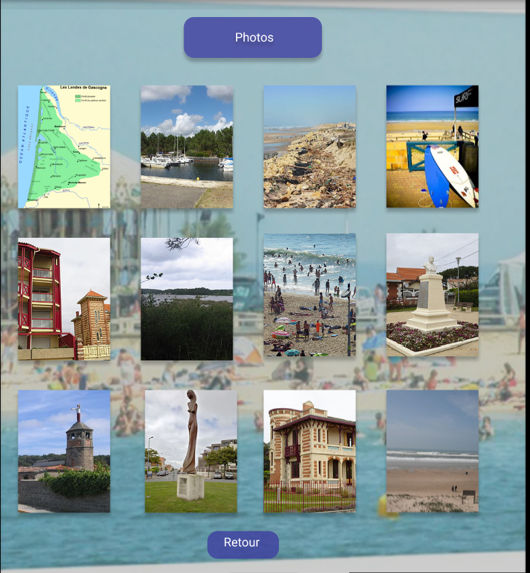

**Annexe 3 :** *Maquettage Page Qui sommes-nous*

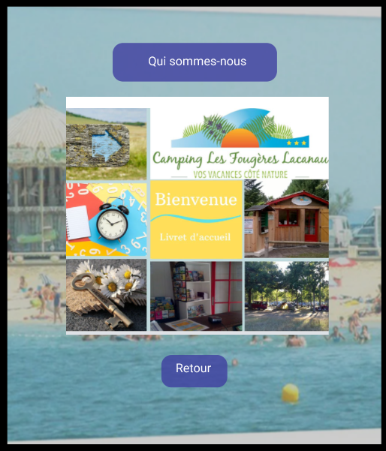

**Annexe 4 :** *Maquettage Page Réservation*

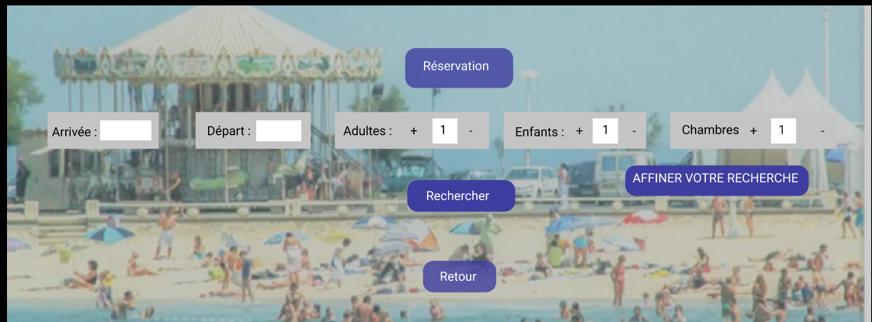

**Annexe 5***Maquettage Page Contact*

**Annexe 6***Maquettage Page Mentions légales*

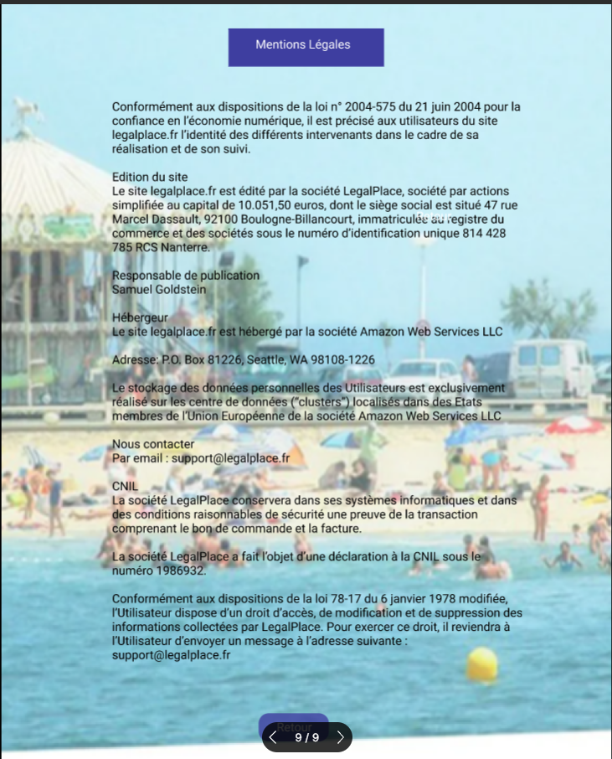

**Annexe 7 Appli météo : ville sélectionnée :**

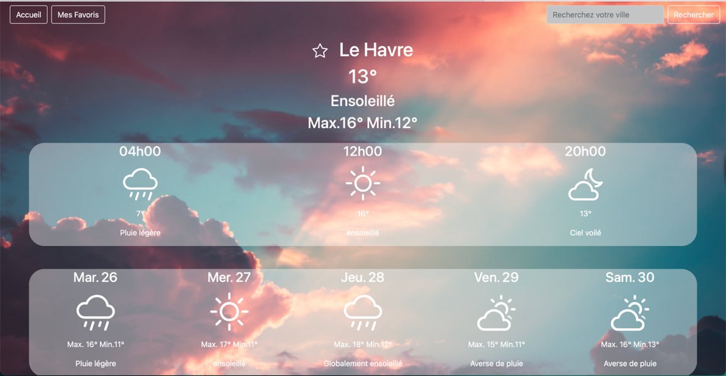

**Annexe 8 Appli météo : responsive :**

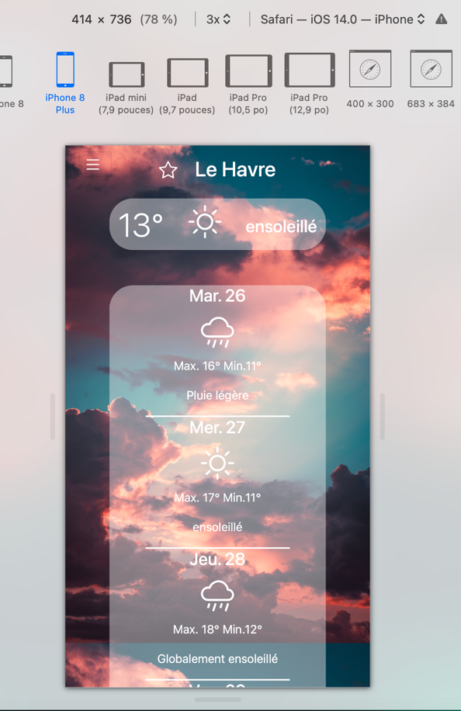

**Annexe 9 Calculatrice : visuel:**

**Annexe 10 : Calculatrice : code JavaScript**

<script>

    // initialisation des variables de travail

    let counter1 = 1;

    let nb1 = 0;

    let nb2 = 0;

    let operator = "";

    //fonction qui évalue le chiffre et renvoie la sortie

        function calculer() {

      let a = document.getElementById("output").value;

      let b = eval(a);

      document.getElementById("output").value = b;

    }

    //fonction qui affiche la valeur

    function afficher(val) {

      document.getElementById("output").value += val;

      let nb1 = val;

      console.log(nb1);

      if (nb1 == "-" || "+" || "/" || "*") {

        if (counter1 = "10") {

          //document.write("<h1>vous n'avez pas saisi de chiffre, recommençez, svp.</h1>");

          counter1 = ++counter1;

        }

        else {

          location.reload();

        }

      }

    }

    //fonction qui efface l'écran

    function effacer() {

      document.getElementById("output").value = "";

    }

  </script>

**Annexe 11 : Liaison des tables SQL via jMerise**

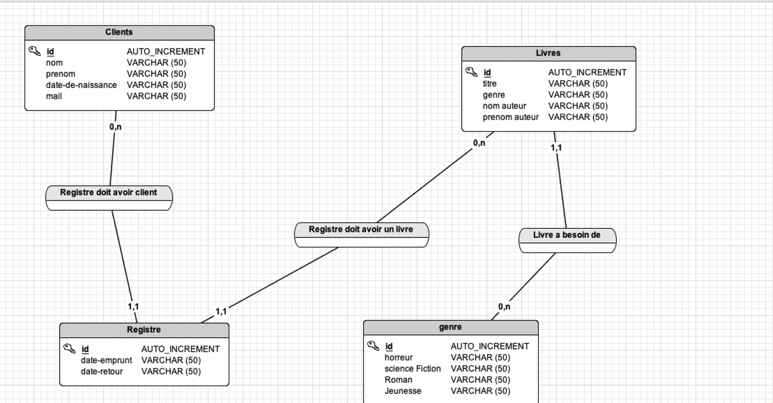

**Annexe 12 : *Développer la partie back-end d’une application web ou web mobile : ControllerFormulaire***

<?php

require_once '../config.php';

require_once '../models/DataBase.php';

require_once '../models/Patient.php';

$regexNom = "/^[a-zA-ZàáâäãåąčćęèéêëėįìíîïłńòóôöõøùúûüųūÿýżźñçčšžÀÁÂÄÃÅĄĆČĖĘÈÉÊËÌÍÎÏĮŁŃÒÓÔÖÕØÙÚÛÜŲŪŸÝŻŹÑßÇŒÆČŠŽ∂ð ,.'-]{2,30}$/";

$regexPseudo = "/^[0123456789a-zA-ZàáâäãåąčćęèéêëėįìíîïłńòóôöõøùúûüųūÿýżźñçčšžÀÁÂÄÃÅĄĆČĖĘÈÉÊËÌÍÎÏĮŁŃÒÓÔÖÕØÙÚÛÜŲŪŸÝŻŹÑßÇŒÆČŠŽ∂ð,.'-]{2,30}$/";

$regexDate = "/^[0-9\-]+$/";

$regexPhone = "/^(?:(?:\+|00)33[\s.-]{0,3}(?:(0)[\s.-]{0,3})?|0)[1-9](?:(?:[\s.-]?\d{2}){4}|\d{2}(?:[\s.-]?\d{3}){2})$/";

$arrayError = [];

$addPatientOk = false;

if (!empty($_POST)) {

if (isset($_POST["nom"])) {

if (empty($_POST["nom"])) {

$arrayError["nom"] = "Veuillez saisir votre nom";

} elseif (!preg_match($regexNom, $_POST["nom"])) {

$arrayError["nom"] = "Format invalide";

}

}

if (isset($_POST["prenom"])) {

if (empty($_POST["prenom"])) {

$arrayError["prenom"] = "Veuillez saisir votre prénom";

} elseif (!preg_match($regexNom, $_POST["prenom"])) {

$arrayError["prenom"] = "Format invalide";

}

}

if (isset($_POST["birthDate"])) {

if (empty($_POST["birthDate"])) {

$arrayError["birthDate"] = "Veuillez saisir la date de naissance";

} elseif (!preg_match($regexDate, $_POST["birthDate"])) {

$arrayError["birthDate"] = "Format invalide";

}

}

if (isset($_POST["phone"])) {

if (empty($_POST["phone"])) {

$arrayError["phone"] = "Veuillez saisir votre numéro de telephone";

} elseif (!preg_match($regexPhone, $_POST["phone"])) {

$arrayError["phone"] = "Format invalide";

}

}

$patientMail = new Patients();

if (isset($_POST["mail"])) {

if (empty($_POST["mail"])) {

$arrayError["mail"] = "Veuillez saisir votre Mail";

} elseif (!filter_var($_POST["mail"], FILTER_VALIDATE_EMAIL)) {

$arrayError["mail"] = "Le format de votre mail est invalide";

} elseif (!$patientMail->checkFreeMail($_POST['mail'])) {

$arrayError["mail"] = "Cette adresse mail est déjà utilisée";

}

}

if (empty($_POST['g-recaptcha-response'])) {

$arrayError['reCaptcha'] = 'Veuillez valider le reCAPTCHA';

} else {

// Mise en place des paramètres pour l'analyse du reCaptcha

$captcha = $_POST['g-recaptcha-response'];

$secretKey = '6LdzPW0eAAAAAAZDxWrwWqDA2py8XupynCiJhIpi';

$ip = $_SERVER['REMOTE_ADDR'];

$url = 'https://www.google.com/recaptcha/api/siteverify?secret=' . urlencode($secretKey) . '&response=' . urlencode($captcha);

$response = file_get_contents($url);

$responseKeys = json_decode($response, true);

if (!$responseKeys["success"]) {

$arrayError['reCaptcha'] = 'Bots interdit sur ce site';

}

}

if (count($arrayError) == 0) {

// strtoupper = en majuscule / ucwords = 1ere lettre en majuscule

$lastname = htmlspecialchars(strtoupper(trim($_POST['nom'])));

$firstname = htmlspecialchars(ucwords(trim($_POST['prenom'])));

$birthdate = htmlspecialchars(trim($_POST['birthDate']));

$phone = htmlspecialchars(trim($_POST['phone']));

$mail = htmlspecialchars(trim($_POST['mail']));

$patient = new Patients();

$patient->addPatient($lastname, $firstname, $birthdate, $phone, $mail);

$addPatientOk = true;

}

}

**Annexe 13 : *Développer la partie back-end d’une application web ou web mobile : Formulaire***

**Annexe 14 : Développer la partie back-end d’une application web et web mobile : Les articles**

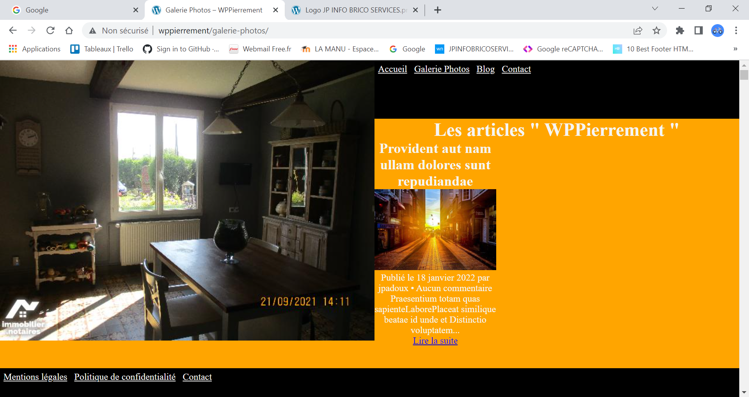

**Annexe 15 : Développer la partie back-end d’une application web et web mobile : Les articles**

**Annexe 16 : Développer la partie back-end d’une application web et web mobile : PHP**

